## 1、解题步骤

根据提示需要通过设置系统hosts文件，在浏览器中使用域名 "world" 才能正常访问

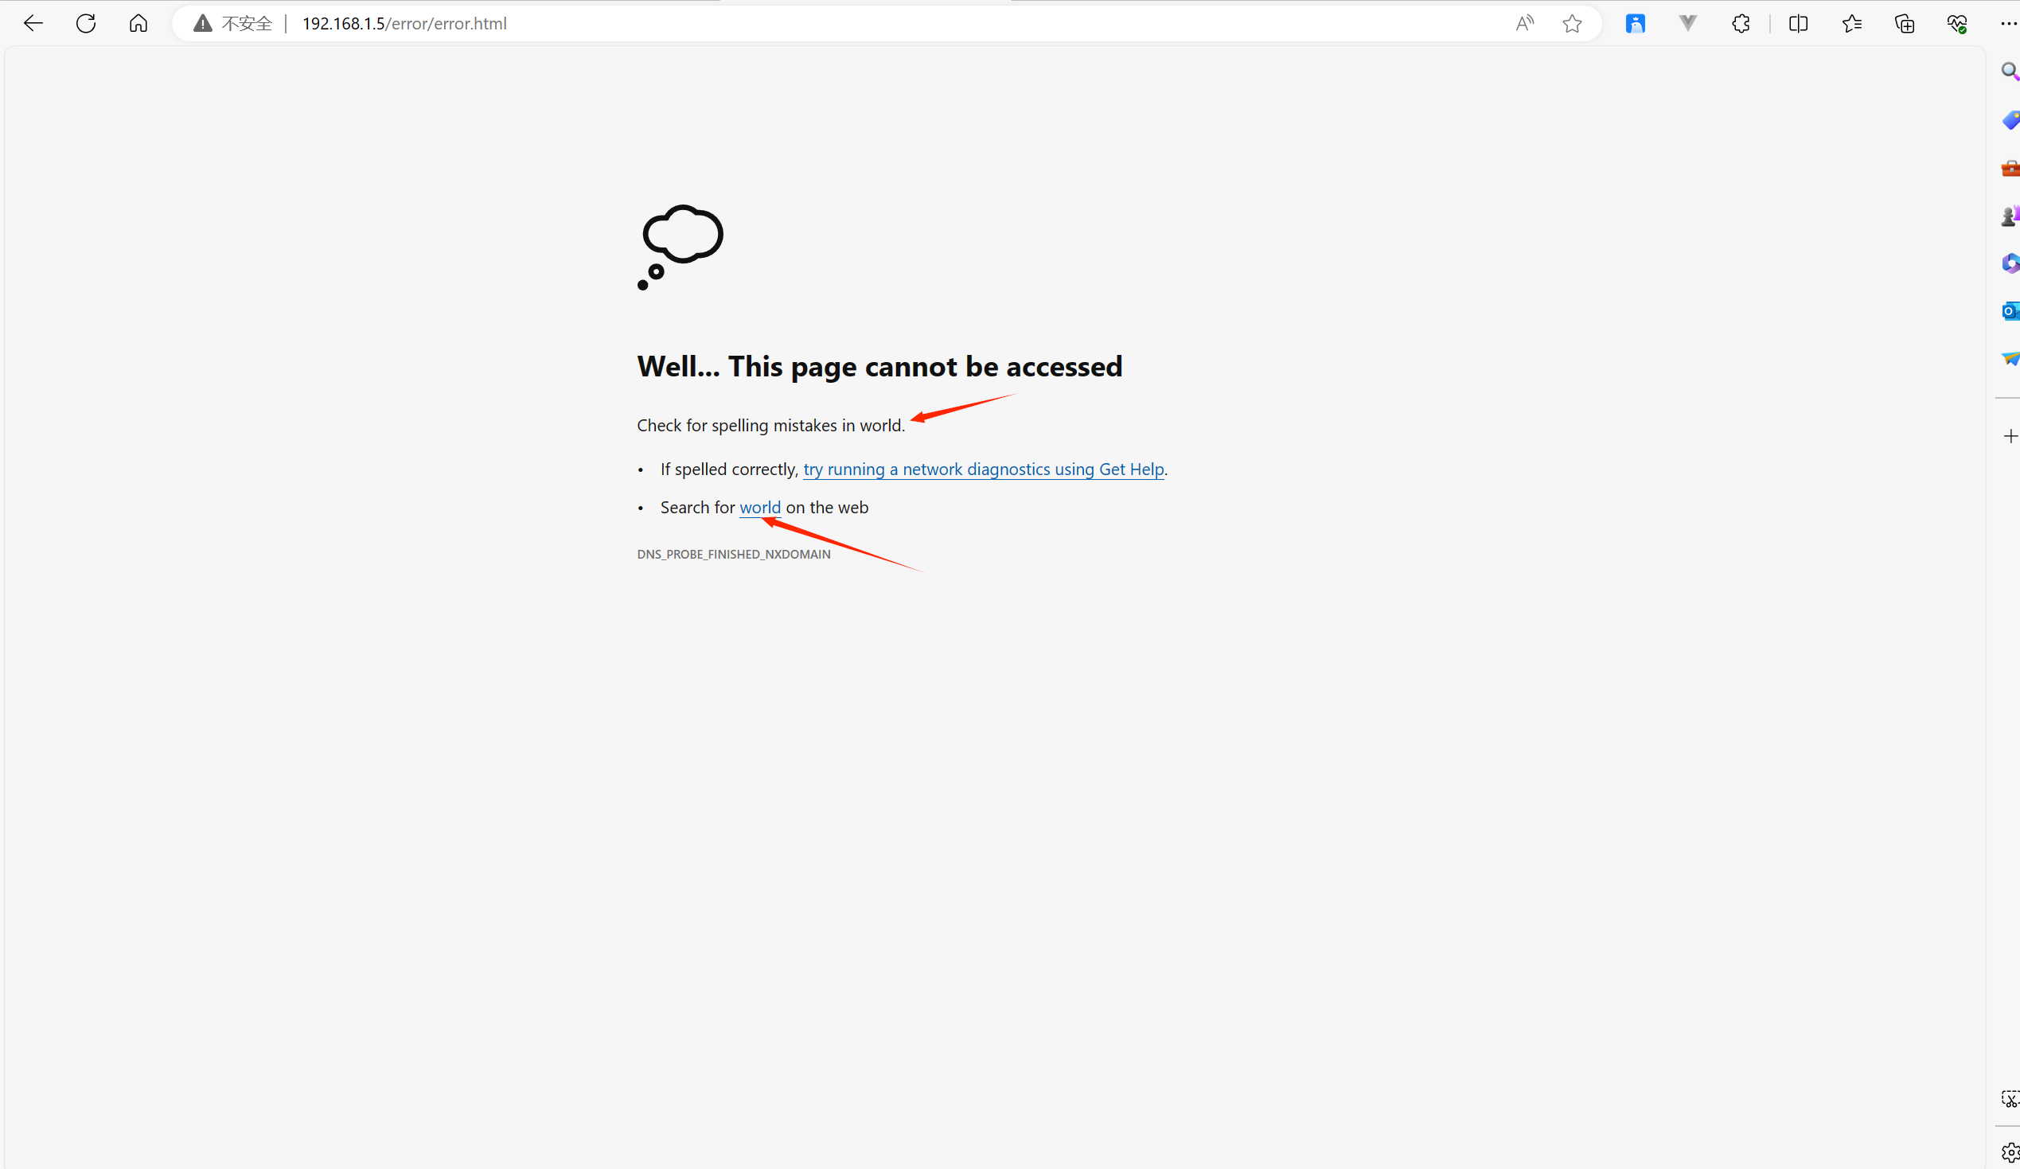

设置host文件

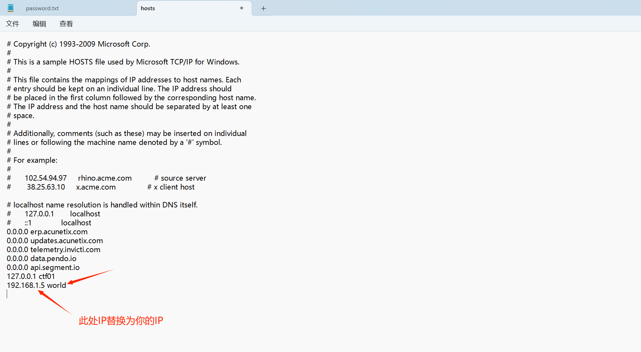

浏览器访问：<http://world>，进入主页

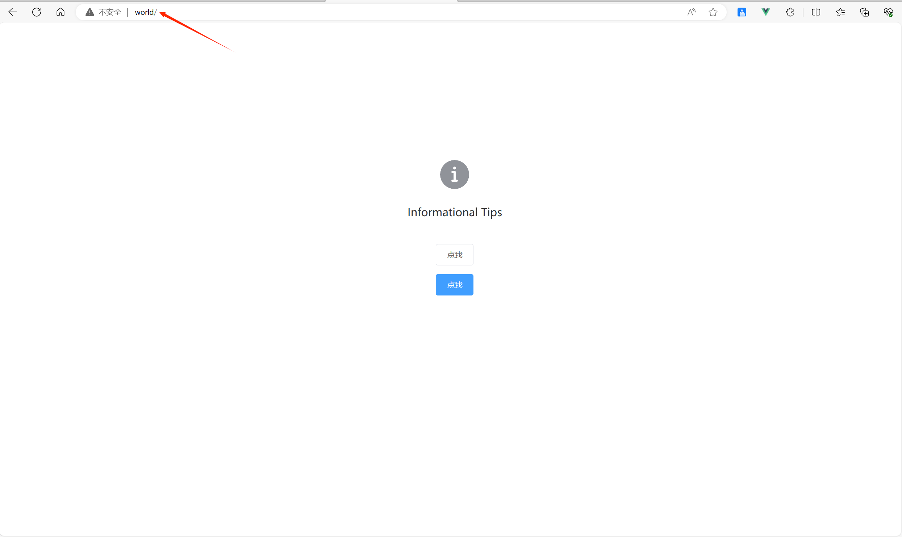

直接点击第一个

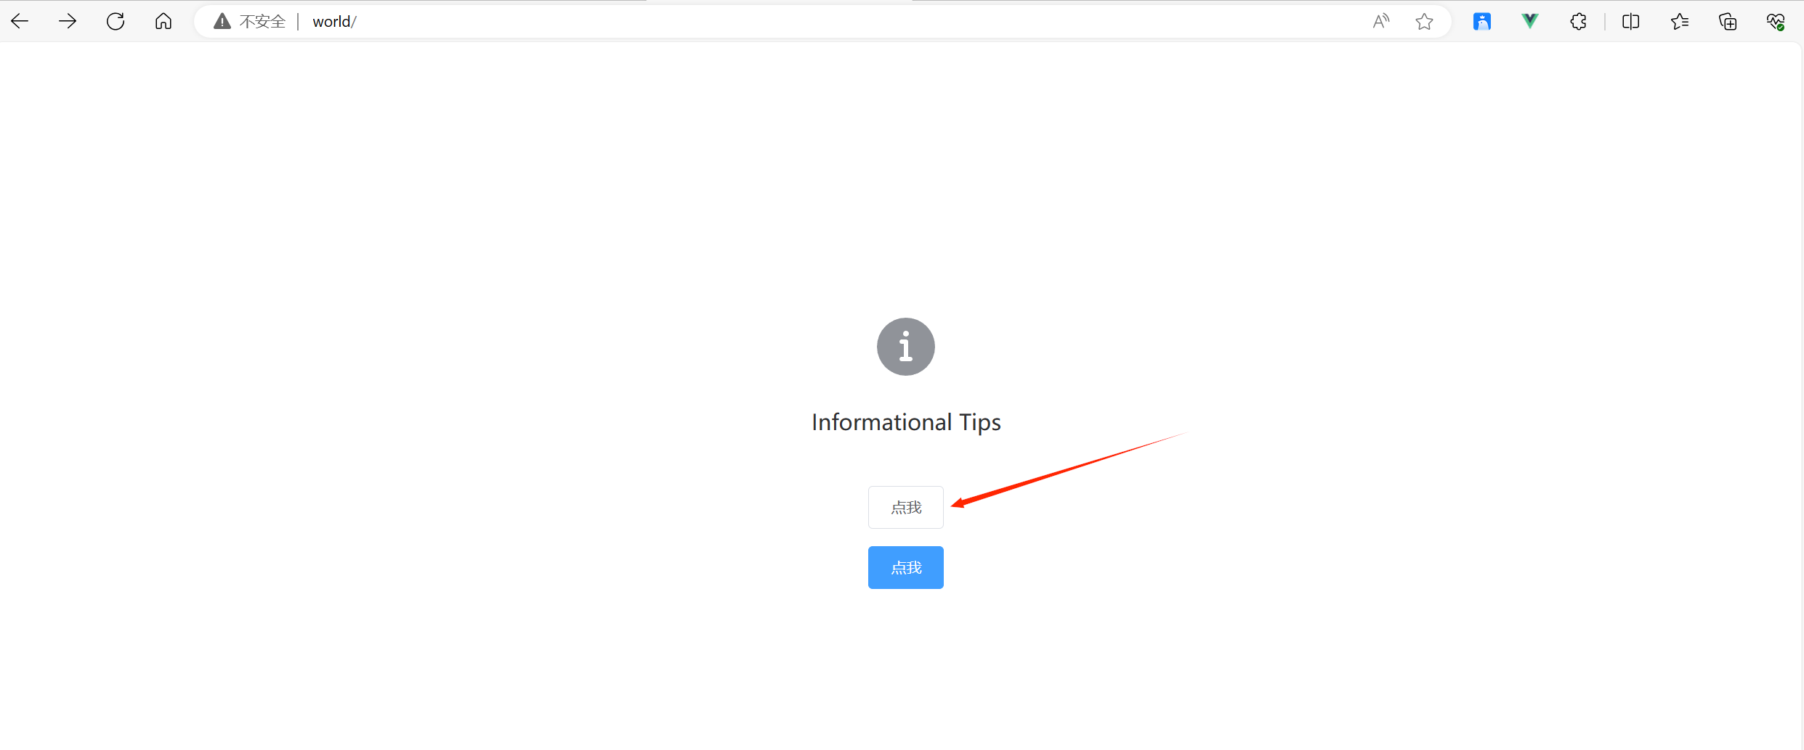

进入后，仔细观察提示



直接选中F，可看到flag



## 2、答案

flag{ue8934jdjkf0}